Тема заняття: «Обернені тригонометричні функції»
Мета заняття:
навчальна: ознайомити студентів з оберненими тригонометричними функціями, сформувати вміння застосовувати означення та властивості обернених тригонометричних функцій при розв'язуванні вправ;
виховна: прищеплювати любов до математики, позитивне ставлення до навчання;
розвиваюча: збагатити та розширити знання студентів про тригонометрію, розвивати творчість, дослідити закони тригонометричних функцій в навколишньому світі.
Обладнання: інтерактивна дошка (презентація, відео).
Тип заняття: засвоєння нових знань.
Учасники: студенти першого курсу.
Тривалість: 80 хв.
Підготувала викладач Курган Т.В.

ОРГАНІЗАЦІЯ ПРОВЕДЕННЯ
І. Організаційний момент.
Привітання, перекличка.

ІІ. Перевірка домашнього завдання.

ІІІ. Повідомлення теми і мети заняття.
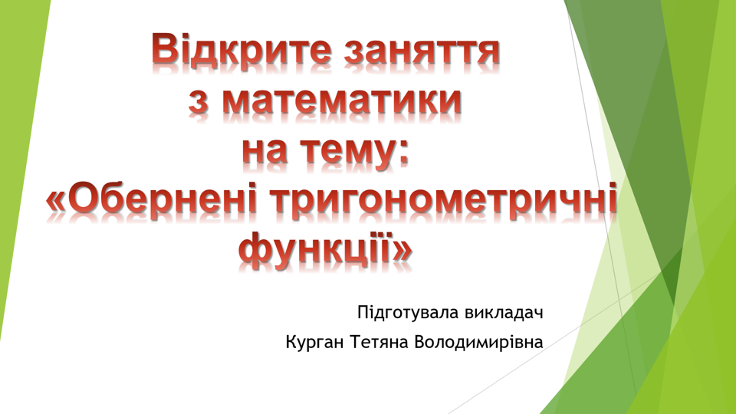
Тема сьогоднішнього заняття «Обернені тригонометричні функції». Ми познайомимося з оберненими тригонометричними функціями, щоб в подальшому застосовувати набуті знання при розв'язуванні різних вправ.

IV.Мотивація навчальної діяльності
Сьогоднішнє заняття хочеться розпочати віршем Бевза Григорія Петровича. (Розповідає студентка Аліна Нечай).

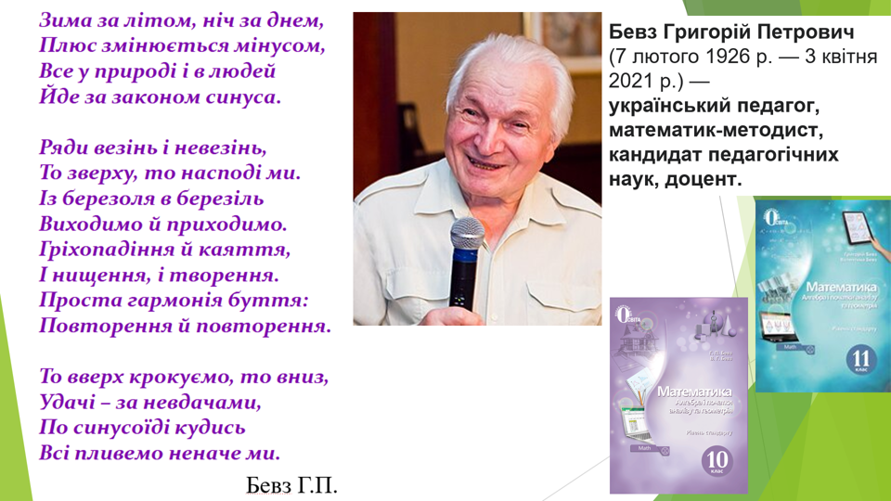
Давайте тепер на мить поринемо в історію тригонометрії. Чому ж так важливо її вивчати? (Далі на екран демонструються слайди з історії тригонометрії, коментує викладач).
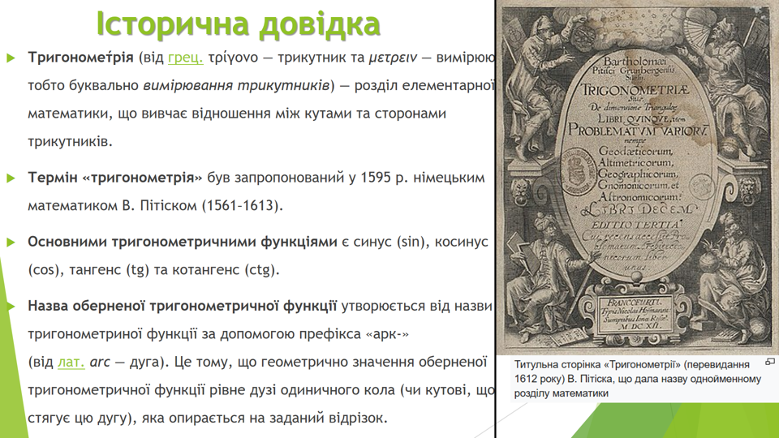
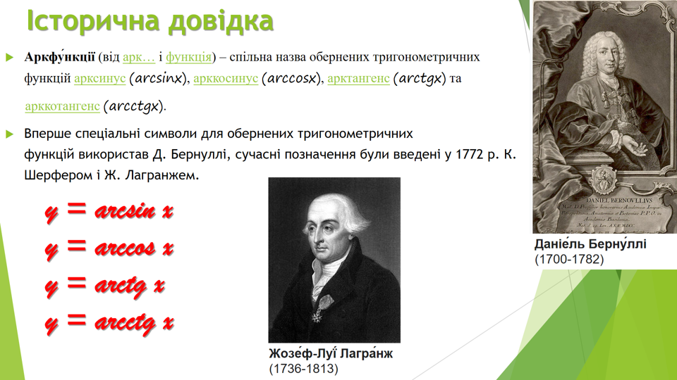
Де ж застосовується тригонометрія? В житті тригонометрія хіба не потрібна? (Демонстрація слайдів про застосування тригонометрії, застосування в медицині, економіці, в українському орнаменті, на війні, у музиці (відео), в природі, в гармонії роботи Вінницького фонтану (відео), у фізиці).
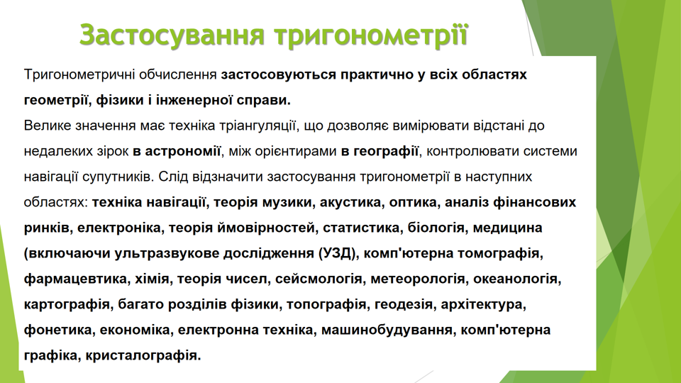

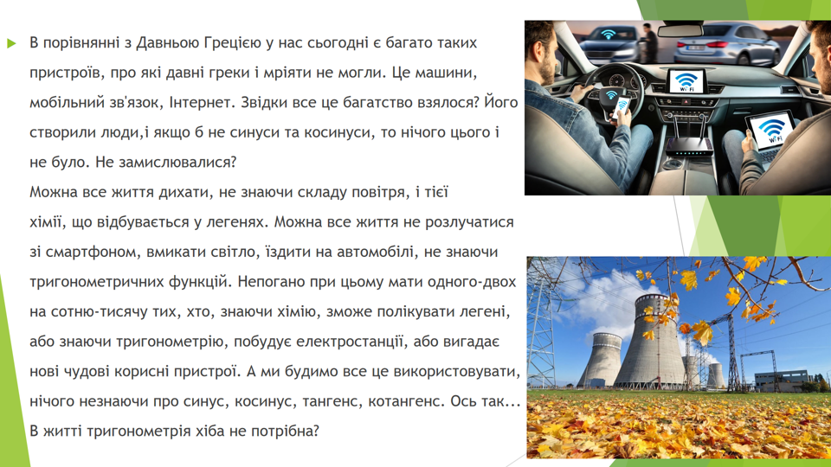

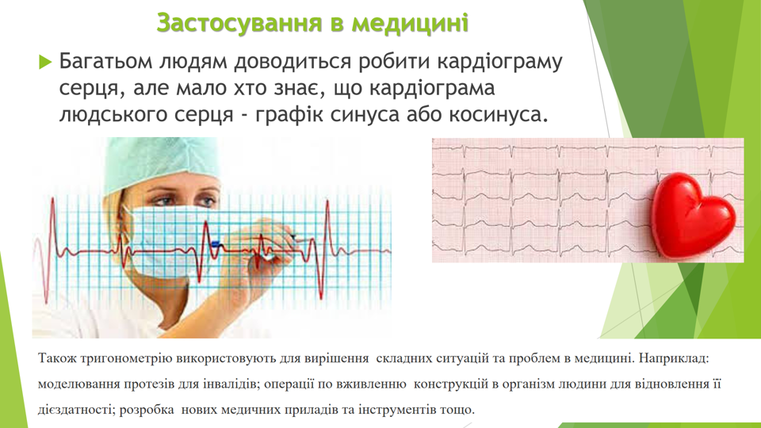

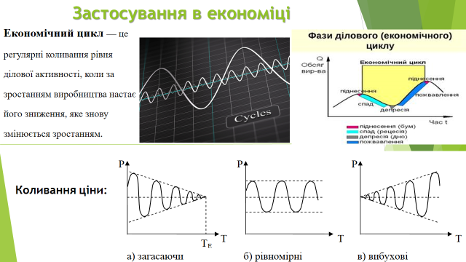

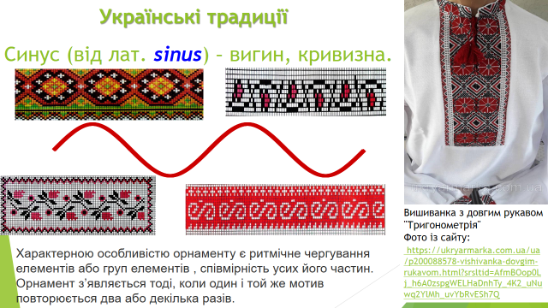

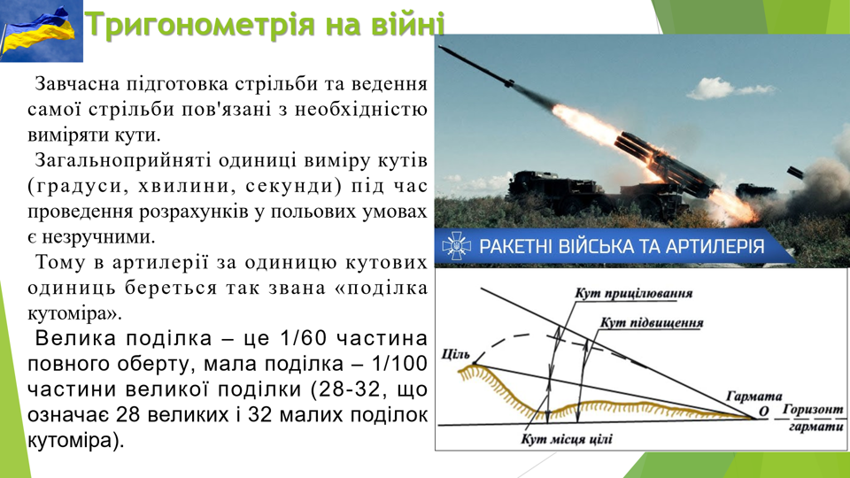

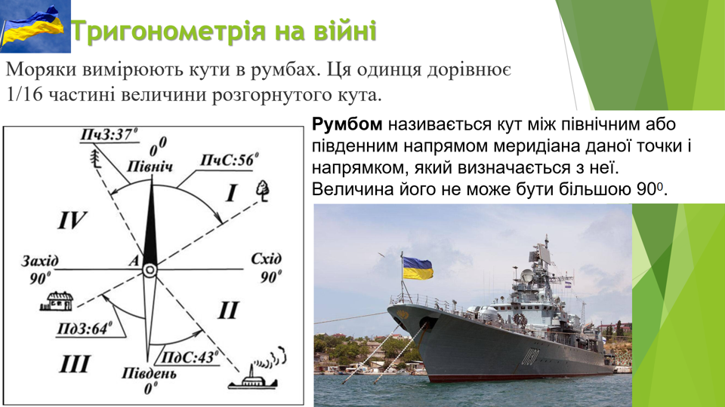

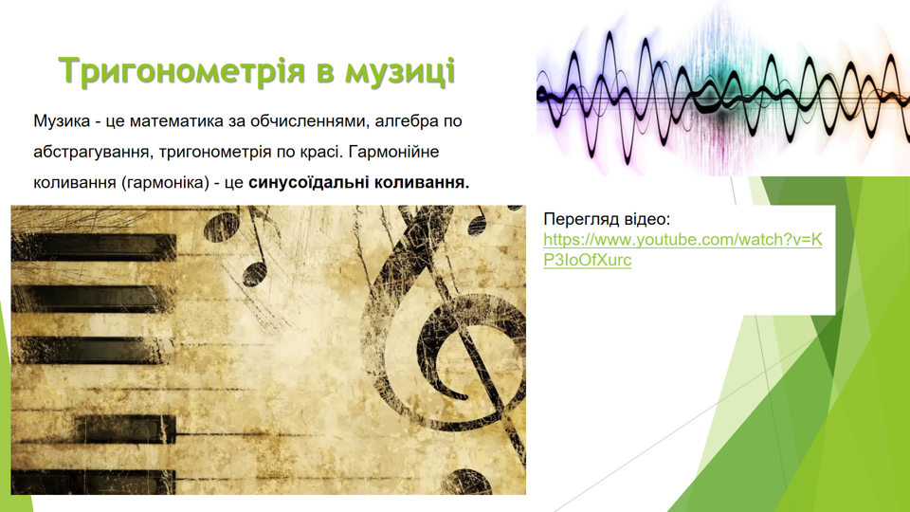

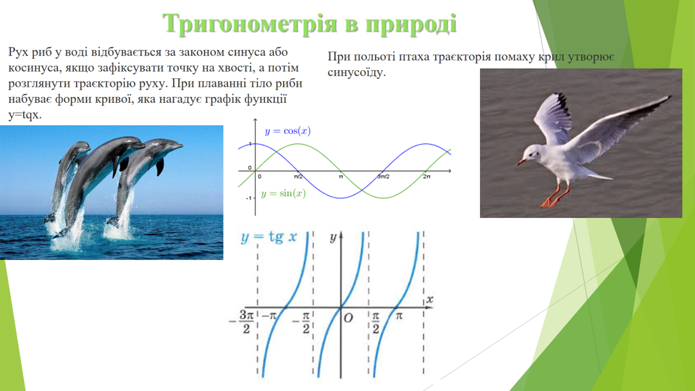

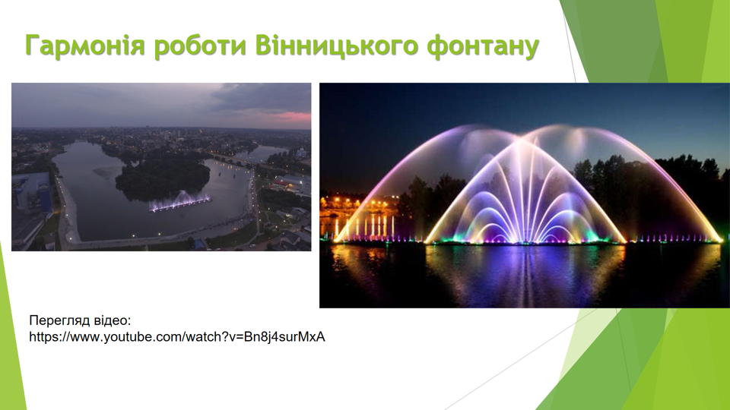

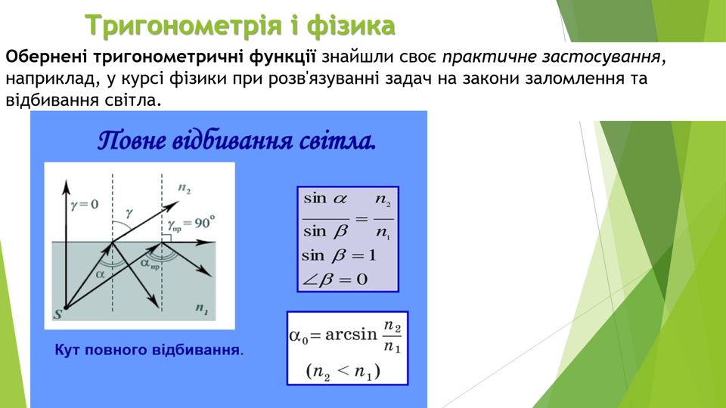

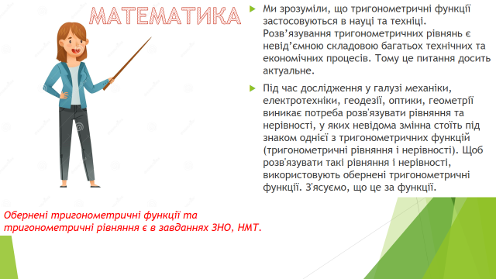

V. Актуалізація опорних знань
Бесіда зі студентами:
- Повторимо таблицю тригонометричних значень
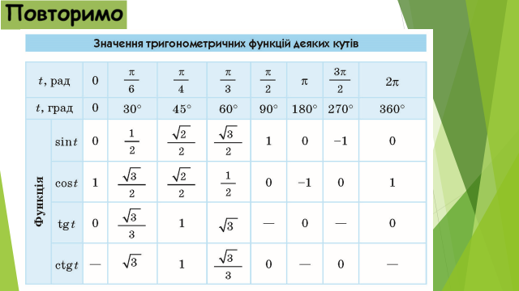

- Повторимо знаки тригонометричних функцій:
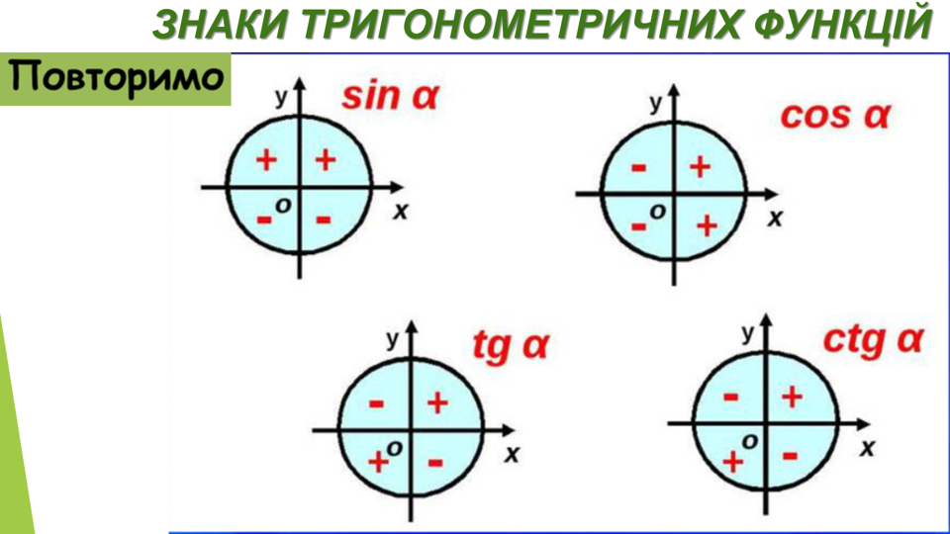

- Повторимо графіки та властивості основних чотирьох тригонометричних функцій:
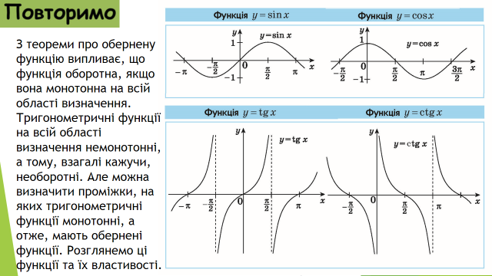

VІ. Вивчення нового матеріалу
(Коментарі викладача, студенти записують в зошит формули, роблять опорний конспект).
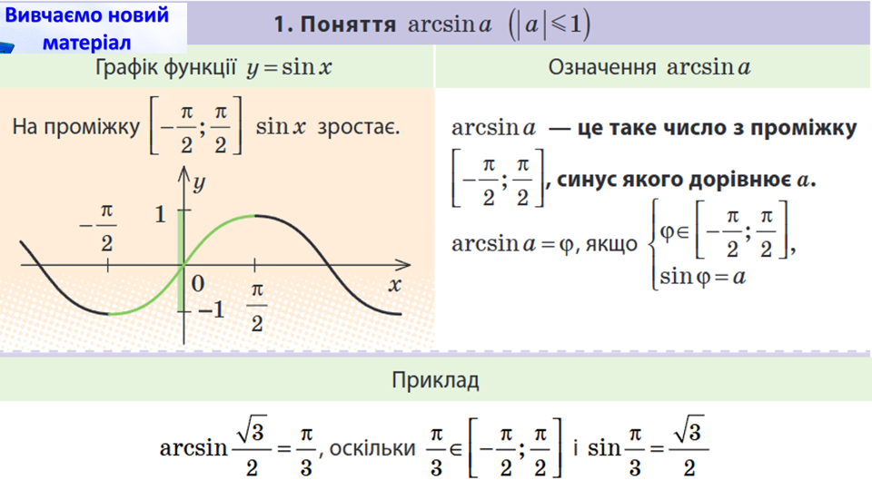

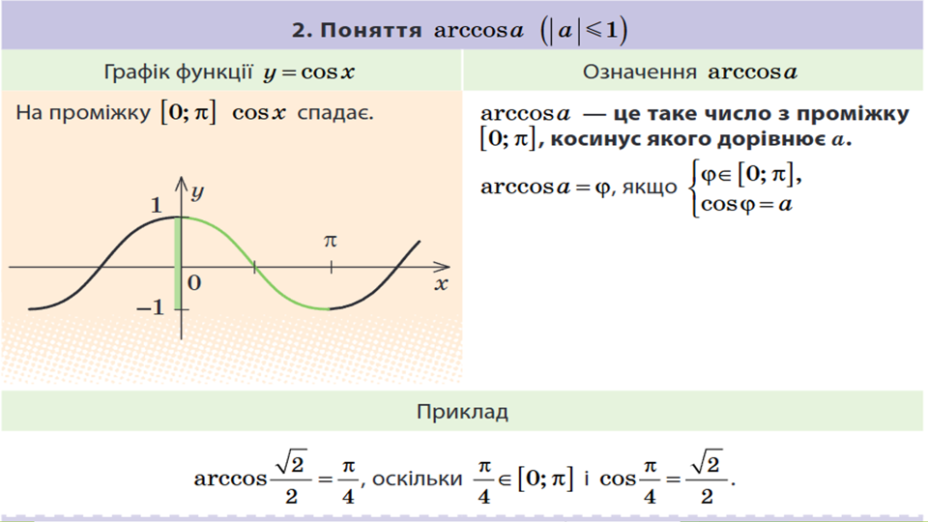

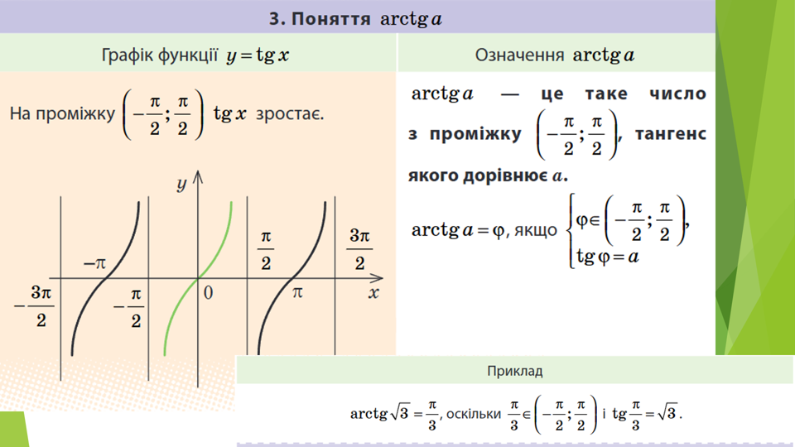

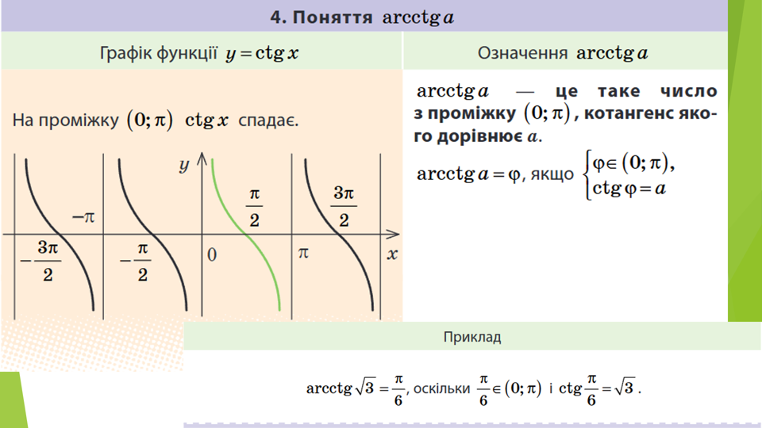

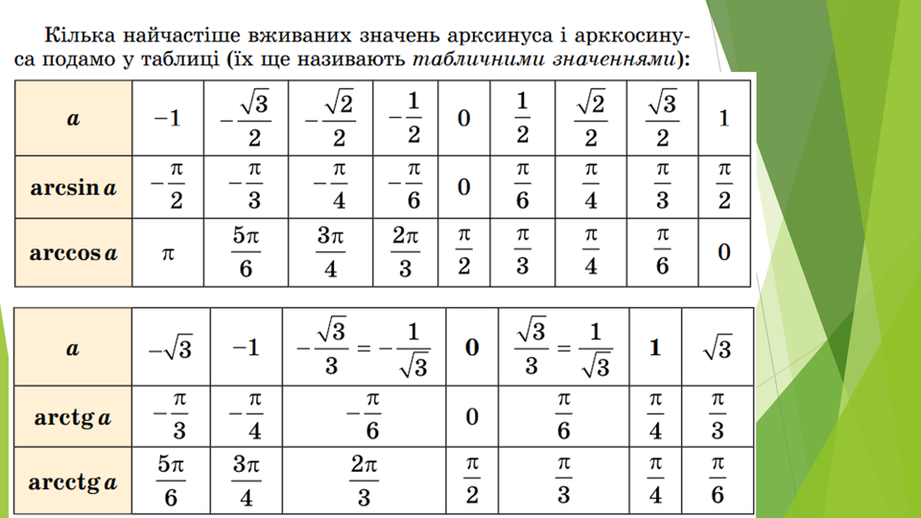

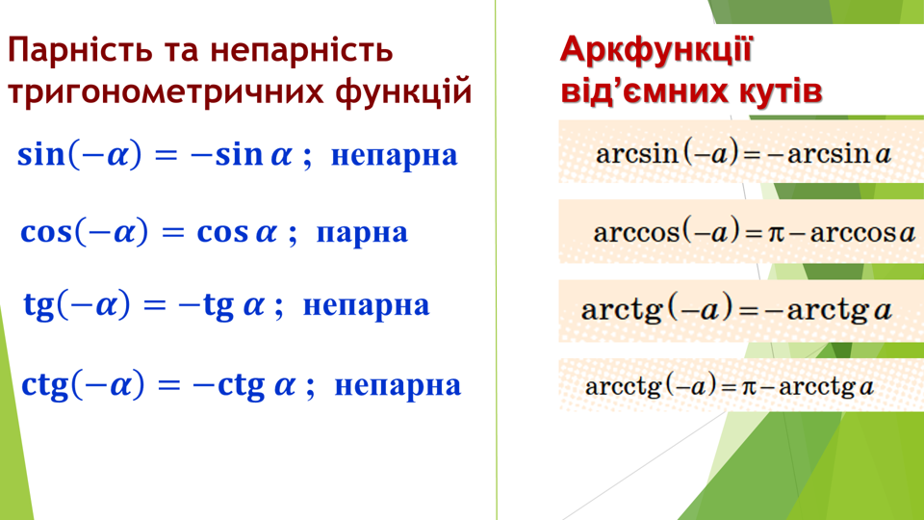

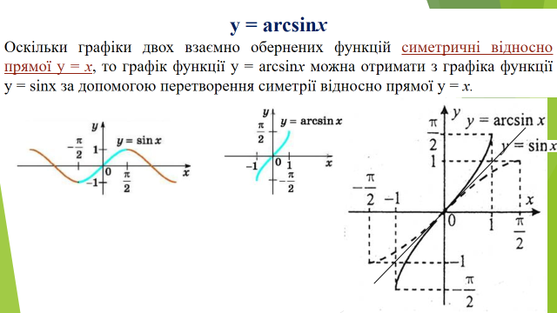

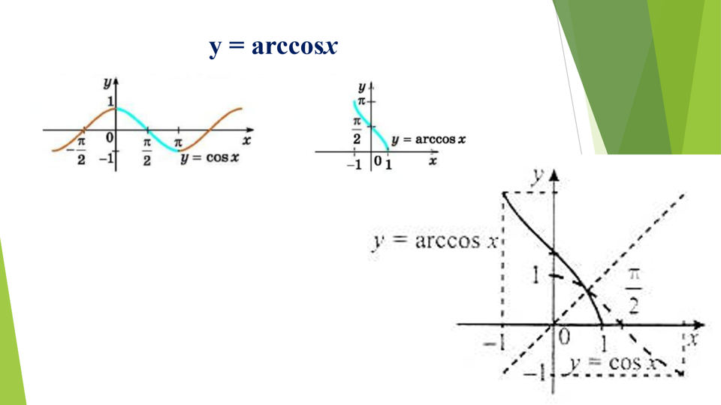

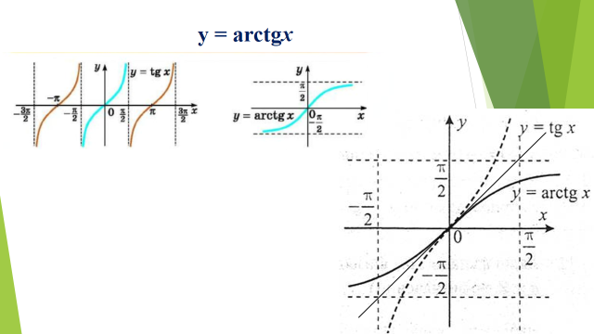

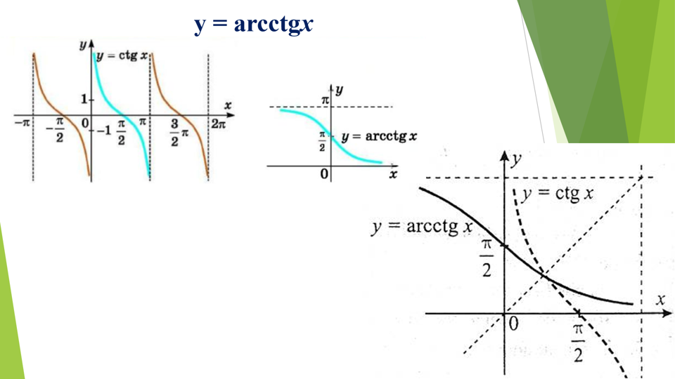

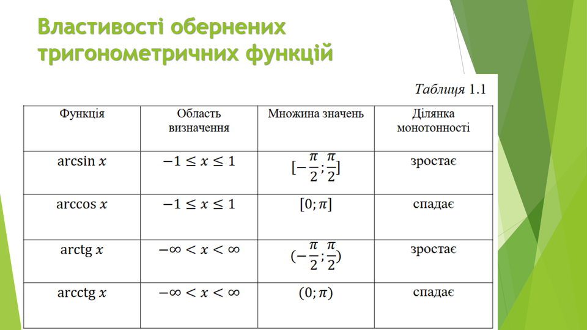

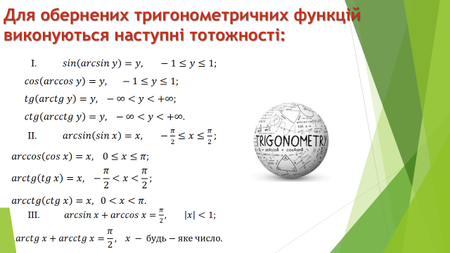

VІІ. Закріплення нових знань і вмінь
(Колективне розв’язування вправ з виходом студентів до дошки).

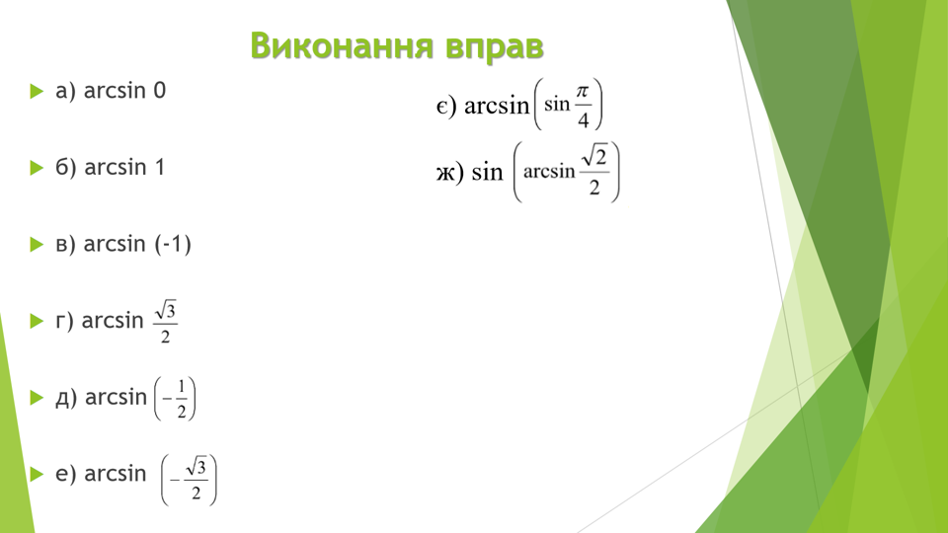

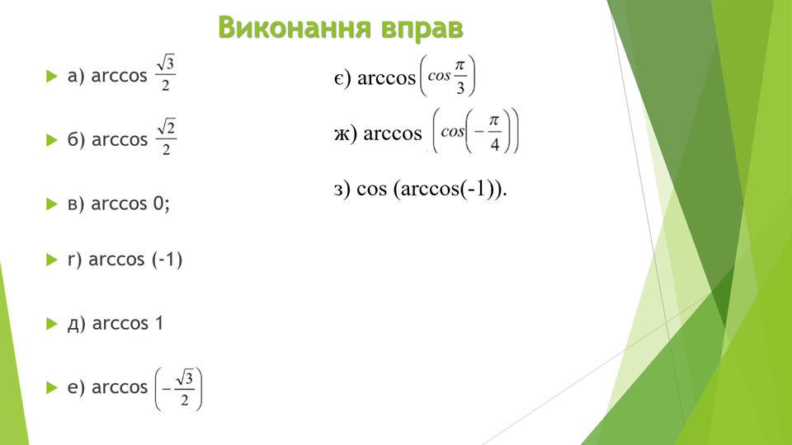

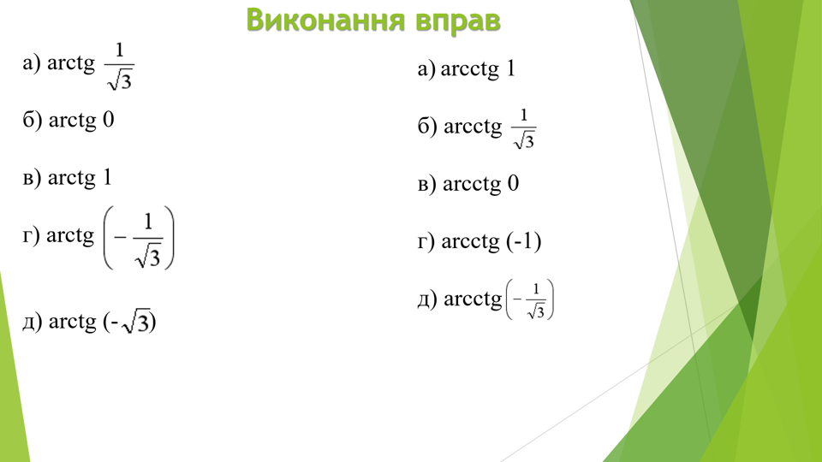

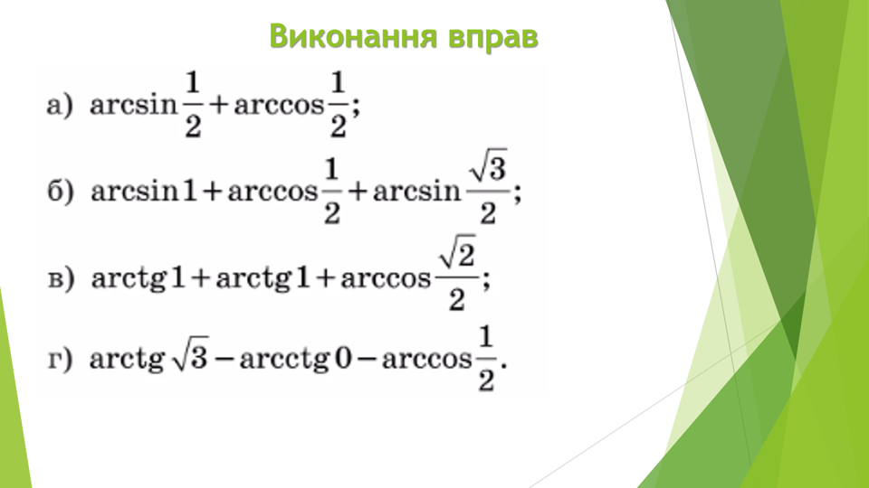

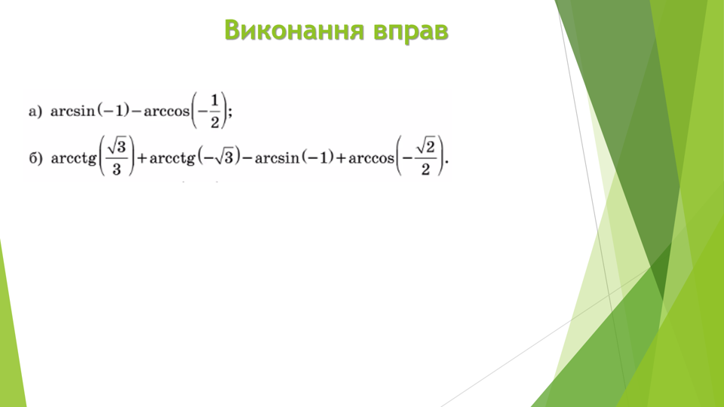

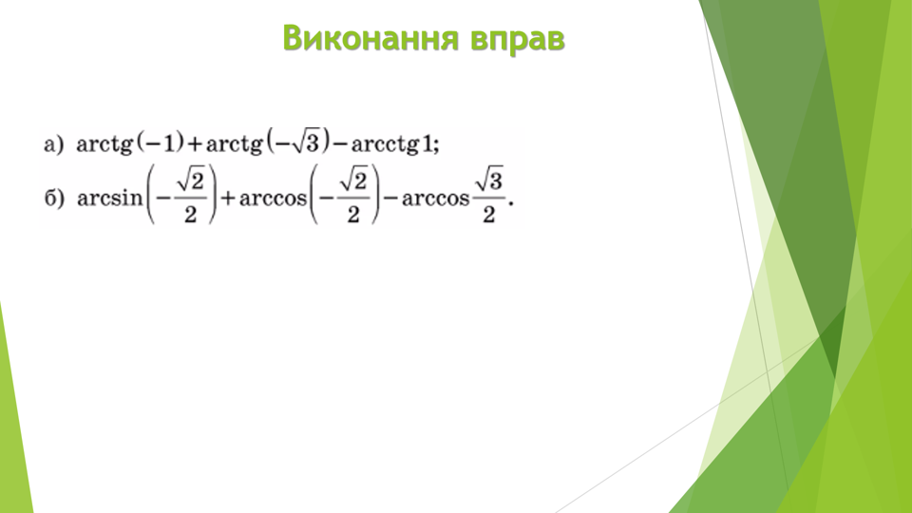

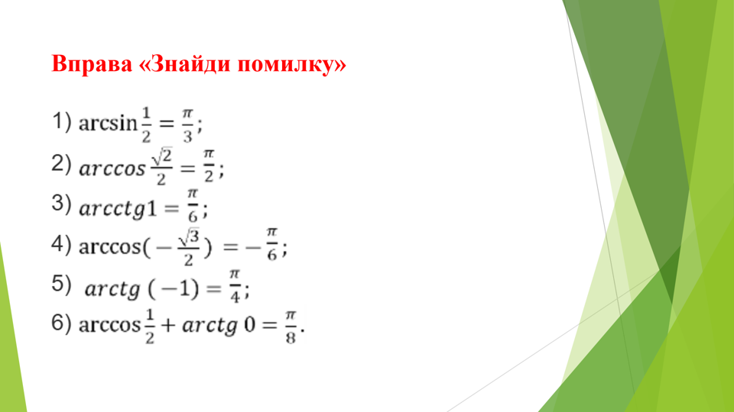

VІІІ. Перевірка навчальних досягнень студентів

А тепер математичний диктант:

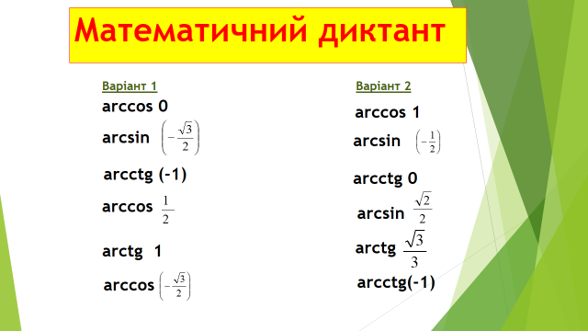

Після виконання завдання студенти обмінюються зошитами і перевіряють роботи одне одного.
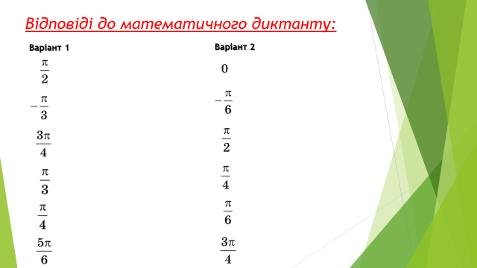

IX. Підсумки заняття
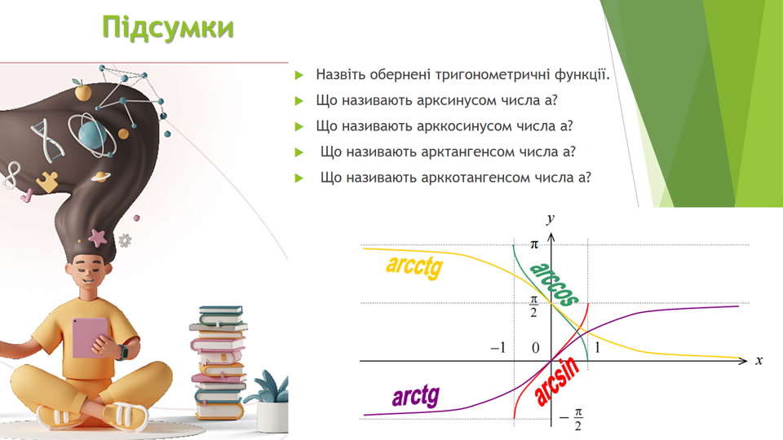

X. Домашнє завдання.
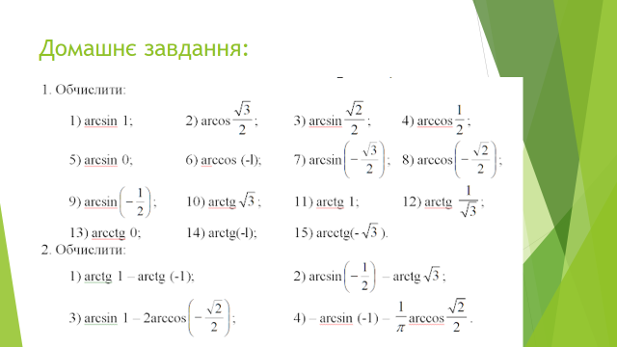

Прощання:
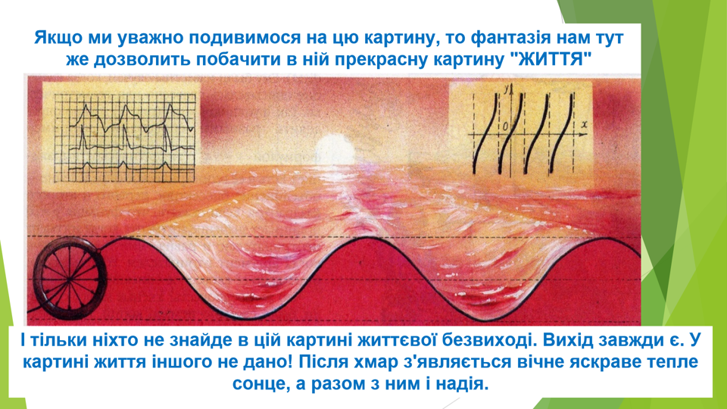

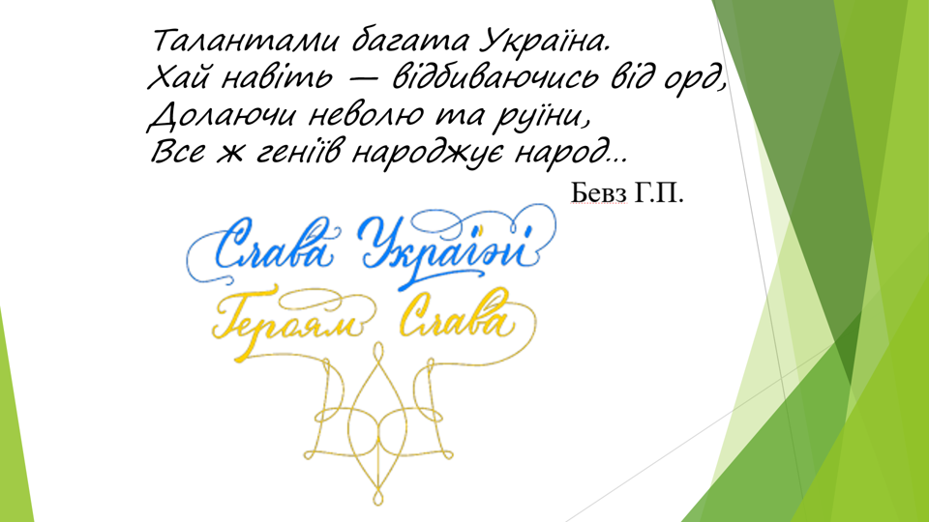

Список використаної літератури
- Бевз Г.П. Математика: Алгебра і початки аналізу та геометрія. Рівень стандарту: підруч. для 10 кл. закладів загальної середньої освіти/ Г.П. Бевз, В.Г. Бевз. – К.: Видавничий дім «Освіта», 2018. – 288 с.
- Бурда М. І. Математика (алгебра і початки аналізу та геометрія, рівень стандарту): підруч. для 10 класу закладів загальної середньої освіти / М. І. Бурда, Т. В. Колесник, Ю. І. Мальований, Н. А. Тарасенкова. — К.: УОВЦ «Оріон», 2018. — 288 с.
- Істер О.С. Математика: (алгебра і початки аналізу та геометрія, рівень стандарту): підруч. для 10-го кл. закл. заг. серед. освіти / О.С. Істер. — К.: Генеза, 2018. —384 с.
- Мерзляк А.Г. Математика: Алгебра і початки аналізу та геометрія. Рівень стандарту: підруч. для 10 кл. закладів загальної середньої освіти/ А.Г. Мерзляк, Д.А. Номіровський, В.Б. Полонський, М.С. Якір. – Х.: Гімназія, 2018. – 256 с.
- Нелін Є.П. Математика (алгебра і початки аналізу та геометрія, рівень стандарту): підруч. для 10 кл. закл. загал. серед. освіти / Є.П.Нелін. — Харків: Вид-во «Ранок», 2018. — 328 с.
- Ткач Ю.М. Математика. Задачі економічного змісту в математиці. 10-11 класи: Навчально-методичний посібник/ Ю.М. Ткач. – Х.: Вид-во «Ранок», 2011. — 176 с.
- Шкіль М.І., Слєпкань З.І., Дубинчук О.С. Алгебра і початки аналізу. Підручник для 10 класу загальноосвітніх навчальних закладів. – К.: Вид-во "Зодіак-Еко", 2002. – 272 с.
- Матеріал з Вікіпедії: https://uk.wikipedia.org/wiki/%D0%A2%D1%80%D0%B8%D0%B3%D0%BE%D0%BD%D0%BE%D0%BC%D0%B5%D1%82%D1%80%D1%96%D1%8F
- Матеріали сайту «На урок»:
- Гончарова Н.П. Презентація «Тригонометрія навколо нас»
https://naurok.com.ua/prezentaciya-trigonometriya-navkolo-nas-239724.html
- Постнікова Т. В. Урок «Тригонометрія: вчити чи не вчити»
https://naurok.com.ua/urok-trigonometriya-vchiti-chi-ne-vchiti-291044.html
- Сергієнко Л.В. Презентація «Геометрична оптика. Відбивання світла»
https://naurok.com.ua/prezentaciya-geometrichna-optika-vidbivannya-svitla-191805.html
- Обернені тригонометричні функції в шкільному курсі математики:
https://ekhsuir.kspu.edu/bitstream/handle/123456789/16732/Pospilko_fknfm_2022.pdf?sequence=1&isAllowed=y

Початкові напрямки та кути, що застосовуються в артилерії. Взаємозв’язок між ними:

https://scicenter.online/voennaya-topografiya-scicenter/311-pochatkovi-napryamki-kuti-scho-175768.html

